Ime i prezime:
Razred:
Datum

KAKO ORGANIZMI DOLAZE DO HRANE I KAKO JE UPOTREBLJAVAJU
Uravnotežena prehrana i moje zdravlje II
Motivacijski sadržaj
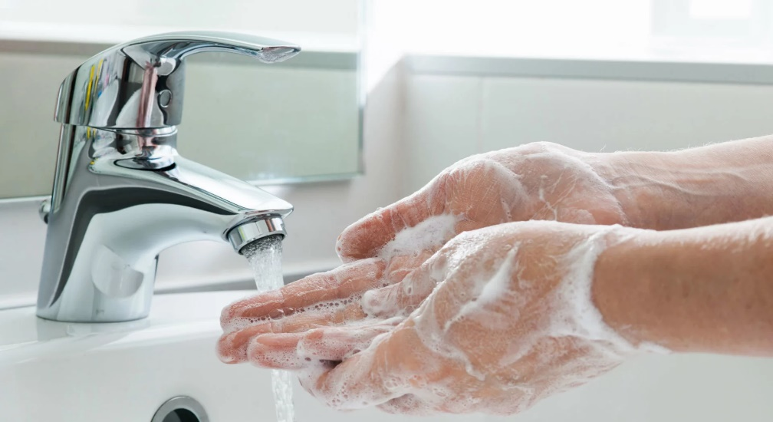

Zašto je važno prije jela oprati ruke?
______________________________________________________________________________________________________________________________________

Izvor sadržaja – udžbenik

Pročitaj tekst u udžbeniku od 96. do 97. stranice odlomak Bolesti probavnog sustava popuni tablicu i odgovori na pitanja.
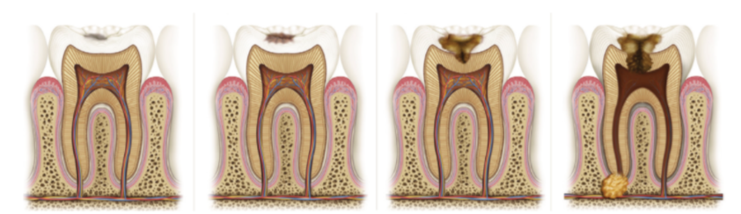
Prouči sliku i uz pomoć teksta u udžbeniku i opiši kako dolazi do kvarenja zuba.
____________________________________________________________________________________________________________________________________________________________________________________________________________________________________________________________________________
BOLEST | UZROK | SIMPTOMI | LIJEČENJE
GASTRITIS
UPALA CRVULJKA
RAK DEBELOG CRIJEVA

Izvor sadržaja – radna bilježnica
Riješi u radnoj bilježnici zadatke na 75. stranici.
Izvor sadržaja – dodatni digitalni sadržaj

Pogledaj video o karijesu (0:41)
Pogledaj video o upali crvuljka slijepog crijeva (1:19) na
Pogledaj video o raku debelog crijeva (1:12)

Pročitaj zanimljivosti. Materijali se nalaze u dodatnim digitalnim sadržajima u rubrici ZANIMLJIVOSTI.

Riješi kviz Provjeri znanje – Uravnotežena prehrana i zdravlje

Provjeri znanje. Kviz se nalazi u rubrici PROVJERI ZNANJE.

KARTICA 3-2-1
Napiši!
3 informacije koje misliš da znaš.
_________________________________________________________________________________________________________________________________________________________________________________________________________

2 informacije koje ti nisu jasne ili koje ne razumiješ.
____________________________________________________________________________________________________________________________________

1 informaciju u koju si u potpunosti siguran/sigurna.
_________________________________________________________________

